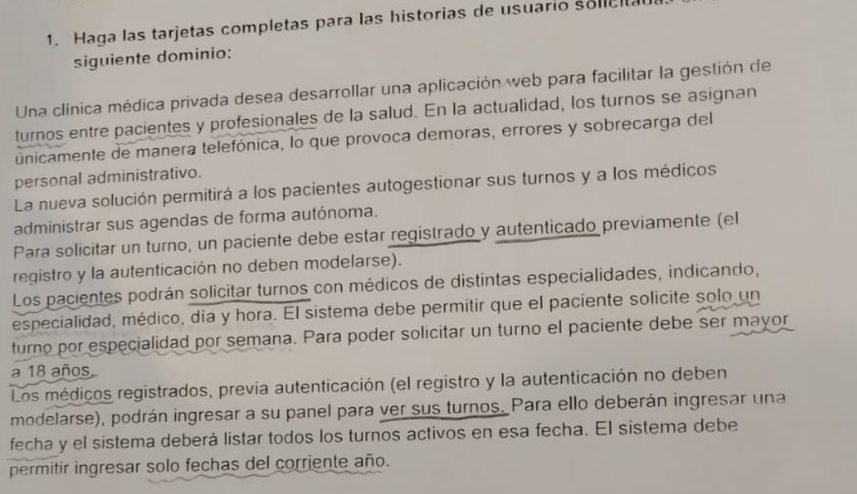

Pacientes: Solicitar turnos.

Medicos: Ver turnos.

ID: Solicitar turno.

Título: como paciente quiero solicitar un turno para atenderme.

Reglas de negocio:

* Ser mayor de 18 años.
* Solo un turno por semana.

**Criterios de aceptación (Solicitar turno)**

Escenario 1: (Turno asignado con éxito)

Dado: una especialización “Traumatología”, con un médico “Tapia”, el día 13/12/25 y una hora 15.00HS PM y el paciente no tiene ningún turno asignado esta semana y el paciente es mayor de edad.

Cuando: El Paciente ingrese “Traumatología”, con el medico “Tapia”, El día 13/12/25 en la hora 15.00PM y seleccione la opción “Solicitar Turno”.

Entonces: El sistema informa “Turno asignado con éxito”.

Escenario 2: (Asignación fallida por Haber solicitado un turno en la semana en la especialidad)

Dado: una especialización “Traumatología”, un médico “Tapia”, El día 13/12/25, una hora 15.00PM, pero el paciente ya había solicitado un turno en la semana.

Cuando: El paciente ingrese “Traumatología”, un médico “Tapia”, El día 13/12/25, en la hora 15.00PM y seleccione la opción “Solicitar Turno”.

Entonces: El sistema informa “Ya se solicitó un turno en esta especialidad en la semana”.

Escenario 3: (Asignación fallida paciente menor a 18 años).

Dado: una especialización “Traumatología”, un médico “Tapia”, El día 13/12/25, una hora 15.00PM, el paciente no tiene ningún turno asignado esta semana, pero es menor de 18 años.

Cuando: El paciente ingrese “Traumatología”, un médico “Tapia”, El día 13/12/25, en la hora 15.00PM y seleccione la opción “Solicitar Turno”.

Entonces: El sistema informa “Debe tener 18 años para solicitar un turno”.

ID: Ver turnos

Título: Como médico QUIERO listar los turnos Para verlos en el sistema.

Criterios de aceptación:

--

Criterios de aceptación:

Escenario 1: (Listado mostrado con éxito).

Dado: una fecha correspondiente al corriente al año “13/12/25”.

Cuando: El medico ingrese la fecha 13/12/25 y seleccione “Mostrar listado”.

Entonces: El sistema mostrara un listado con los turnos correspondientes a la fecha.

Escenario 2: (Listado no se puede mostrar por Fecha incorrecta).

Dado: una fecha que no corresponde al año corriente “02/01/26”.

Cuando: El medico ingrese la fecha “02/01/26” y seleccione “Mostrar Listado”.

Entonces: El sistema informa “Fecha no correspondiente al año actual” y redirige al médico al menú para ingresar nuevamente una fecha.

CASOS DE USO

|  |  |  |
| --- | --- | --- |
| **Nombre de Caso de Uso:** | Solicitar préstamo | |
| **Descripción:** | Este Cu describe como un Estudiante solicita un préstamo de bicicletas. | |
| **Actores:** | Estudiante | |
| **Precondiciones:** | -- | |
| **Curso Normal:** | **Acciones del actor** | **Acciones del sistema** |
| Paso 1: El estudiante selecciona “Solicitar Préstamo”.  Paso 3: El estudiante ingresa los datos solicitados, y elige una bicicleta. | Paso 2: El sistema solicita que se ingrese: Numero de legajo, Estación de origen, y una bicicleta de las disponibles.  Paso 4: El sistema verifica que el estudiante no tenga prestamos vigentes y registra los datos.  Paso 5: El sistema dispara el Cu “Verificar alumno”.  Paso 6: El sistema registra el préstamo. |
| **Curso Alterno:** | Paso alternativo 4: Error por prestamos vigentes. Se notifica el error, FIN CU.  Paso alternativo 5: Error no se pudo verificar el alumno , Se notifica el error, FIN CU. | |
| **PostCondicion:** | Se registró un préstamo a un alumno con éxito. | |

|  |  |  |
| --- | --- | --- |
| **Nombre de Caso de Uso:** | Verificar Alumno | |
| **Descripción:** | Este CU describe como el servidor verifica que un alumno sea activo en alguna carrera. | |
| **Actores:** | Servidor externo | |
| **Precondiciones:** | Se debe haber ejecutado el CU “Solicitar Préstamo”. | |
| **Curso Normal:** | **Acciones del actor** | **Acciones del sistema** |
| Paso 2: El servidor acepta la conexión.  Paso 3: El servidor solicita que se ingrese el dato del alumno.  Paso 5: El servidor verifica si pertenece o no a un alumno activo.  Paso 6: El servidor envía los resultados. | Paso 1: El sistema solicita una conexión con el servidor.  Paso 4: El sistema envía el legajo del alumno.  Paso 7: El sistema recibe que alumno está activo en una carrera  Paso 8: El sistema cierra la conexión con el servidor externo. |
| **Curso Alterno:** | Paso alternativo 2: El servidor rechaza la conexión, Se notifica el error. FIN CU.  Paso alternativo 7: El alumno no está activo en una carrera, Se notifica el error. FIN CU. | |
| **PostCondicion:** | Se verifico si alumno es activo en alguna carrera. | |

|  |  |  |
| --- | --- | --- |
| **Nombre de Caso de Uso:** | Devolver Bicicleta | |
| **Descripción:** | Este CU describe como un Estudiante devuelve una bicicleta a la estación. | |
| **Actores:** | Estudiante | |
| **Precondiciones:** | Haber Solicitado el préstamo. | |
| **Curso Normal:** | **Acciones del actor** | **Acciones del sistema** |
| Paso 1: El estudiante selección “Devolver Bicicleta”. | Paso 2: El sistema solicita que se ingrese: Legajo, y bicicleta.  Paso 3: El sistema registra la devolución. |
| **Curso Alterno:** |  | |
| **PostCondicion:** | Se devolvió la bicicleta con éxito. | |

|  |  |  |
| --- | --- | --- |
| **Nombre de Caso de Uso:** | Historial de préstamos. | |
| **Descripción:** | Este CU describe como un administrador consulta un historial de préstamos de un alumno. | |
| **Actores:** | Administrador | |
| **Precondiciones:** | -- | |
| **Curso Normal:** | **Acciones del actor** | **Acciones del sistema** |
| Paso 1: El administrador selecciona “Solicitar Historial”.  Paso 3: El administrador ingresa el dato. | Paso 2: El sistema solicita el legajo del alumno.  Paso 4: El sistema verifica que corresponda a un legajo.  Paso 5: El sistema muestra el historial del alumno. |
| **Curso Alterno:** | Paso alternativo 4: Error el legajo no pertenece a un alumno, Se notifica el error, FIN CU.  Paso alternativo 5: Listado Vacío, Se notifica. FIN CU. | |
| **PostCondicion:** | Se muestra el listado con éxito. | |

|  |  |  |
| --- | --- | --- |
| **Nombre de Caso de Uso:** | Cargar Bicicleta | |
| **Descripción:** | Este Cu describe como se carga una nueva bicicleta en el sistema. | |
| **Actores:** | Administrador. | |
| **Precondiciones:** | --- | |
| **Curso Normal:** | **Acciones del actor** | **Acciones del sistema** |
| Paso 1: El administrador selecciona “Cargar Bicicleta”. | Paso 2: El sistema solicit |
| **Curso Alterno:** |  | |
| **PostCondicion:** |  | |